РАЗВИТИЕ МЕТАПРЕДМЕТНЫХ УМЕНИЙ И НАВЫКОВ УЧАЩИХСЯ В ХОДЕ ИССЛЕДОВАТЕЛЬСКОЙ И ПРОЕКТНОЙ ДЕЯТЕЛЬНОСТИ В ПРОЦЕССЕ ОБУЧЕНИЯ ТЕХНОЛОГИИ.

*Литвинов К.В., Литвинова Н.Б.*

*МАОУ «СОШ №40» г. Старый Оскол*

*«Исследовать - значит видеть то, что видели все,*

*и думать так, как не думал никто»*

*А. Сент-Дьердьи*

  В современной школе закладываются основы гуманитарной, естественнонаучной и технологической культуры молодежи, определяющей потенциал страны, который должен обладать достаточно высоким и разносторонним образованием.[1]

Современный образовательный процесс немыслим без поиска новых, более эффективных технологий, призванных содействовать активизации и поддержки интеллектуальной, поисковой, исследовательской и творческой деятельности учащихся, формированию навыков саморазвития и самообразования.[3]

Одним из путей повышения мотивации и эффективности учебной деятельности в среднем звене школы является включение учащихся в исследовательскую и проектную деятельность.

      «***Технология***» (предмет) способствует развитию качеств личности в процессе практической деятельности более эффективно, чем при решении задач на других предметах и помогает успешной социализации учащихся в обществе, так как является практико- ориентированным.

Учителя технологии в своей работе применяют метод проектов, при использовании которого решается ряд исследовательских, творческих задач. В процессе работы над проектом учащиеся большое внимание уделяют исследовательской деятельности.

 Проектная технология на уроках обеспечивает достижение личностных, метапредметных и предметных результатов.

Под метапредметными результатами школьного образования понимаются такие способы действий, когда учащиеся могут принимать решения не только в рамках заданного учебного процесса, но и в различных жизненных ситуациях.[2]

Именно овладение обучающимися обобщёнными способами решения учебных задач, познавательными, регулятивными, комуникативными, личностными учебными действиями создаёт основу для формирования и развития метапредметных умений.[4]

Исследовательская и проектная деятельность школьников должна быть организована таким образом, чтобы подростки смогли реализовать свои потребности в общении со значимыми, референтными группами одноклассников, учителей и т.д. Строя, различного рода, отношения в ходе целенаправленной, поисковой, творческой и продуктивной деятельности, подростки должны овладевать нормами взаимоотношений с разными людьми, умениями переходить от одного вида общения к другому, приобрести навыки индивидуальной самостоятельной работы и сотрудничества в коллективе.[2]

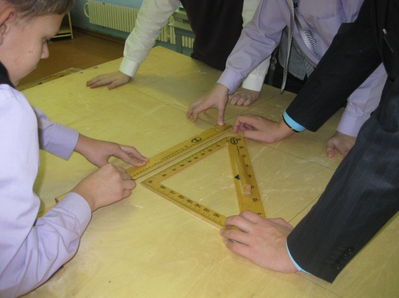 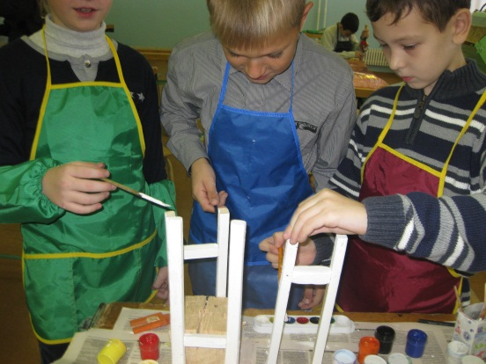

 В современном обществе не пропадает интерес к национальной культуре, в частности к ее декоративно-прикладному искусству. В каждой школе есть учащиеся с интересом занимающиеся творчеством: выпиливание, резьба по дереву, конструирование, художественная обработка материалов.

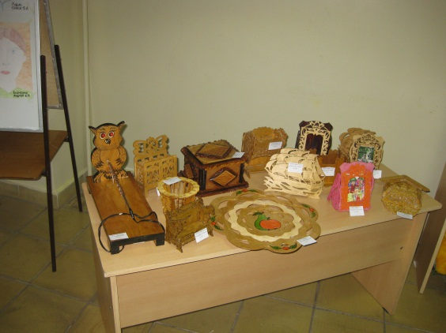

  Удовлетворение интереса учащихся к национальной культуре на уроках технологии возможно с помощью проектной технологии, ведь на выполнение  исследовательской и созидательной деятельности отводится от 12 часов и более.

   Для повышения эффективности обучения применяется и метод учебных исследований, направленный на расширение и углубление знаний по предмету. Темы учебных работ перекликаются с содержанием предмета и народным творчеством,  историей и культурологией. Например: «Художественная обработка древесины и металла», «Декоративно-прикладное искусство», «Выпиливание», «Деревянные игрушки», «Сказки Севера».

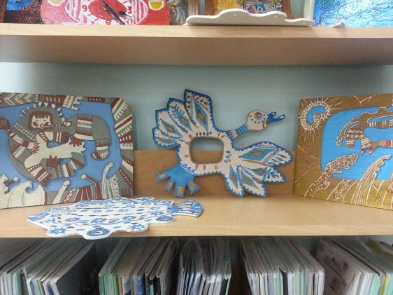

При выполнении исследований по предложенным темам ребята погружаются в мир народного творчества, глубже знакомятся с особенностями ремесел народов нашего края и России, изучают творчество местных мастеров.

На каждом этапе выполнения проектов учащиеся овладевают метапредметными умениями и навыками.

Оценивание степени сформированности умений и навыков проектной и исследовательской деятельности важно для учителя, работающего над формированием соответствующей компетентности у  учащегося.

В ходе выполнения проектов ребята  получают опыт использования современных технических средств, навыки индивидуальной и коллективной работы, функциональные навыки исследования. Работая в группах или самостоятельно, вырабатывая свою точку зрения на поставленную проблему, обучающиеся активизируют личностную позицию, что положительно влияет на качество образовательного процесса.

Сегодня важно не столько дать ребенку как можно больший багаж знаний, сколько обеспечить его общекультурное, личностное и познавательное развитие, вооружить таким важным умением, как умение учиться, что является главной задачей новых образовательных стандартов, которые призваны реализовать развивающий потенциал общего среднего образования.

Используемая литература

1. Канаева М.В. Развитие универсальных учебных действий.
2. Концепция федеральных государственных образовательных стандартов общего образования: проект / Рос.акад. образования; под ред. А.М. Кондакова, А.А. Кузнецова. — М.: Просвещение, 2008.
3. Кузнецов А.А. О школьных стандартах второго поколения / А.А. Кузнецов. // Муниципальное образование: инновации и эксперимент. - 2008. - № 2.
4. Метапредметное содержание образования // Хуторской А.В. Современная дидактика. Учеб. пособие. 2-е изд., перераб. / А.В. Хуторской. — М.: Высшая школа, 2007. — С.159-182.
5. Сайт «Социальная сеть работников образования nsportal.ru»
6. Фоменко И.А. Создание системы формирования нового содержания образования на основе принципов  метапредметности. */*fomenko.edusite.ru/p35aa1.html/.